**Web technológiák – 4. Gyakorlat**

**HTML nyelv alapjai, hálózati kártyák tesztelése** Töltse fel a GitHub rendszerbe az elkészült fájlokat a következő mappába:

# NEPTUNKOD_0303

Készítsék el a következő feladatot a minta alapján. (Editor pl.: Brackets, Notepad++, EditPlus, Sublime Text 3 etc.)

**1.** Végezzen tesztelést a saját gépén a következő parancsok segítségével!

Használja a Windows OS: cmd.exe

1. ipconfig /all

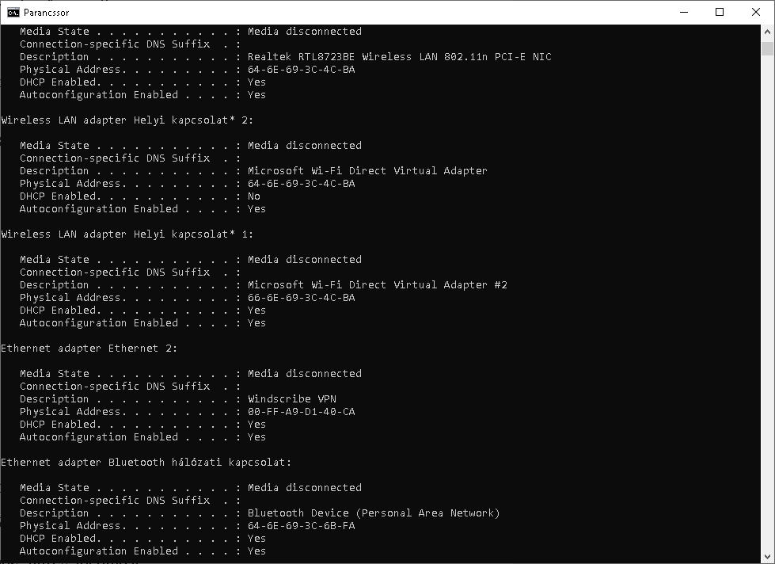

1. ping uni-miskolc.hu

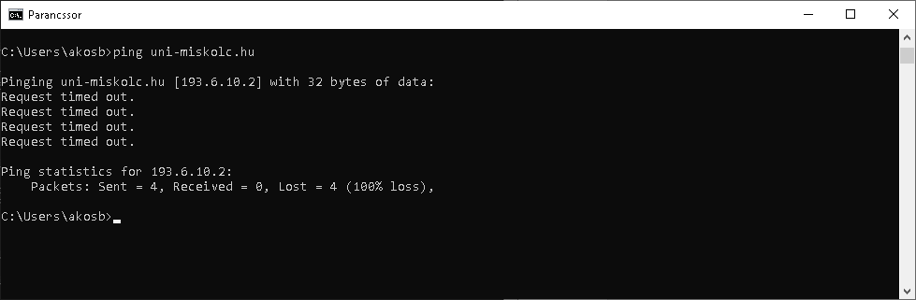

1. tracert uni-miskolc.hu

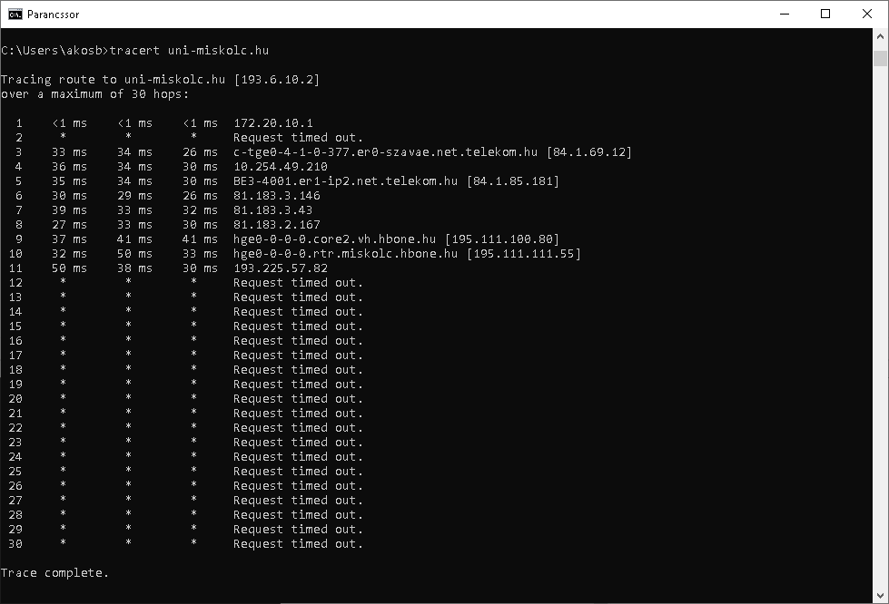

1. route print 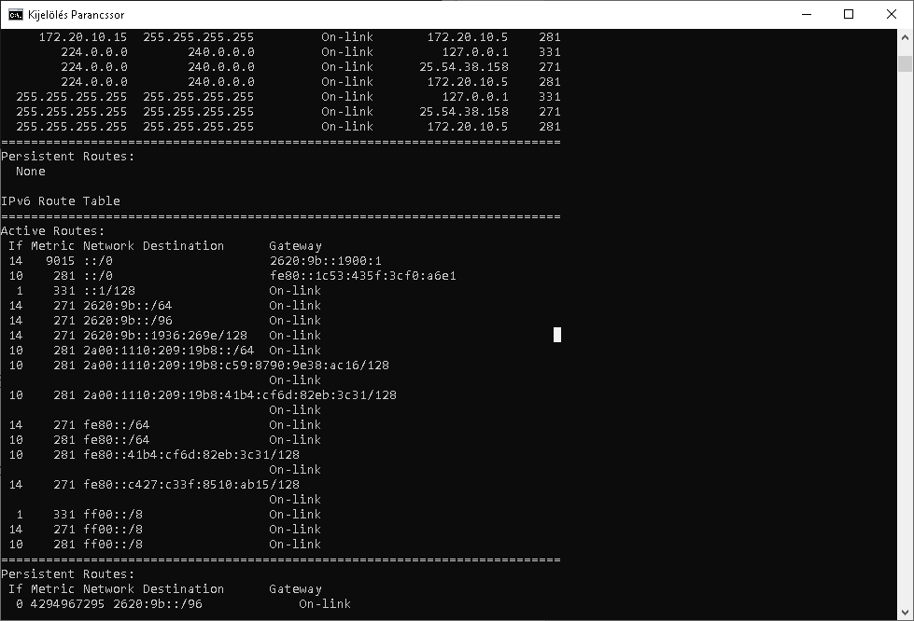
2. nslookup uni-miskolc.hu

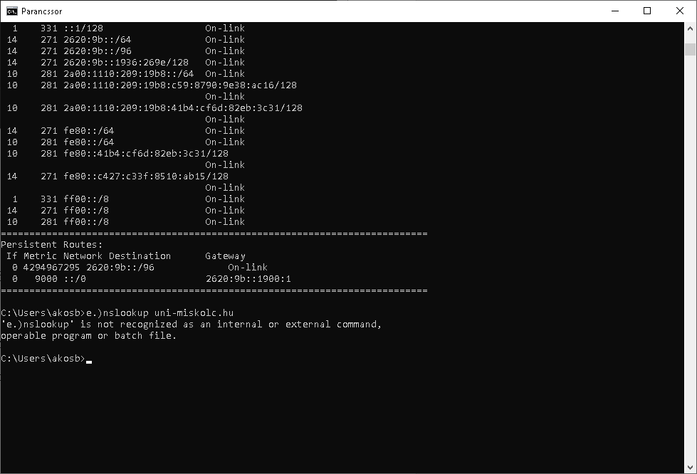

Linux OS

$ netstat - anp

A kapott eredményeket illessze be a minta dokumentumba.

**2.** Készítse el a feladatot a minta alapján.

Mentés az aktuális mappába pl. C:\WWW*szabalyos.html*

Tesztelje a feladatokat egy böngészőbe: *http:// localhost*

Szövegformázás: B, I, U, strike, sub, sup

Készítse el a feladatot a minta alapján:

-Megcsináltam a mappát a dokumentumot feltőltöttem és szépen látom a szöveget vastag illetve dőlt majd áthúzottan!

## **Mentés:** weblap1.html

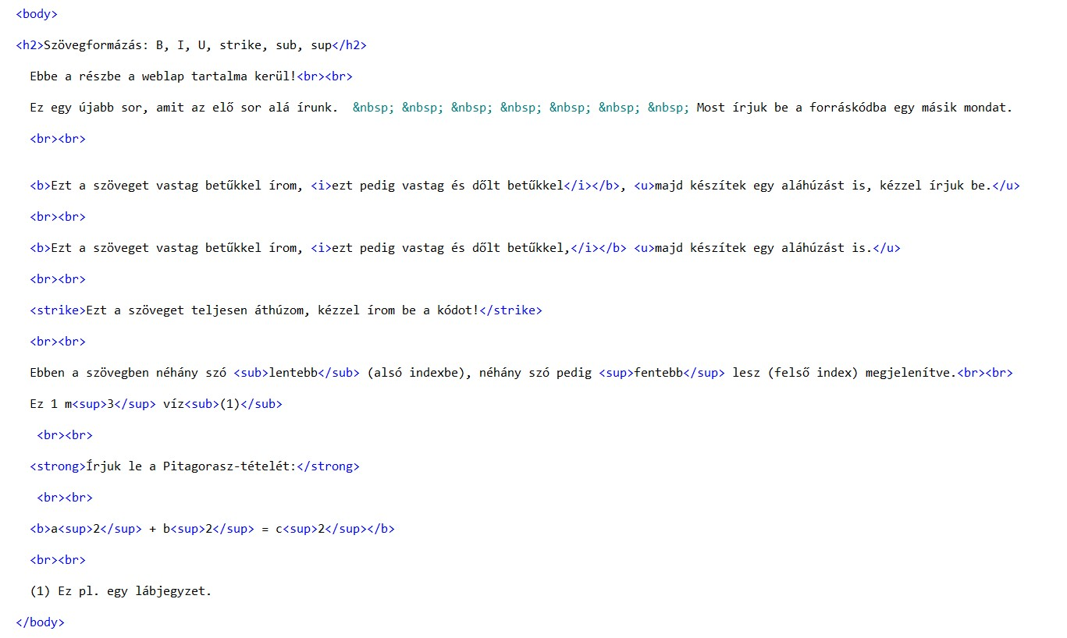

1. Adott a következő feladat. Készítse el hozzá a HTML kódot.

**Mentés:** Neptunkod_XY.html

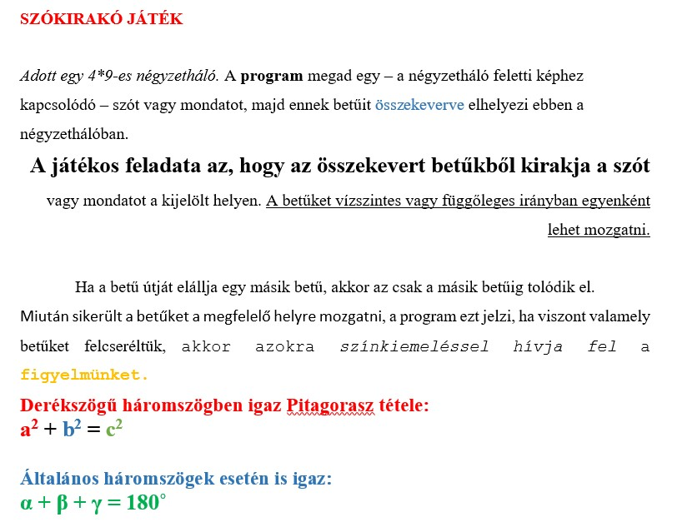

1. Készítse el a feladatot a minta alapján.

Mentés az aktuális mappába pl. C:\WWW*weblap2.html* Tesztelje a feladatokat egy böngészőbe: *http:// localhost*

Szövegformázás: **FONT (méret, típus, szín)**

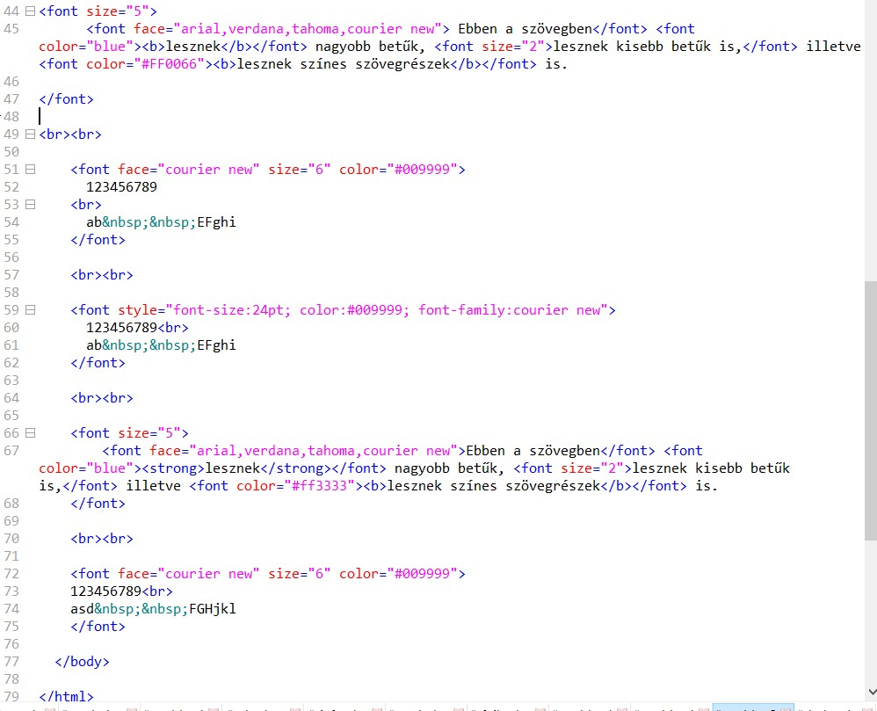

1. Készítse el a feladatot a minta alapján.

Mentés az aktuális mappába pl. C:\WWW*bekezdes.html*

Tesztelje a feladatokat egy böngészőbe: *http:// localhost*

## Szövegformázás: bekezdés, igazítás

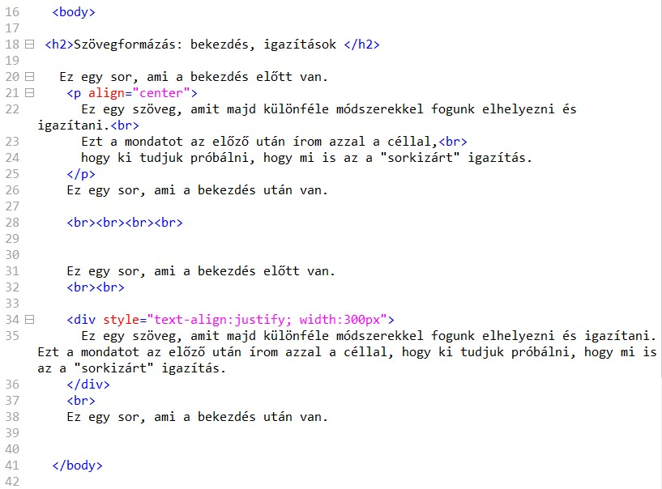

**3.** Szövegformázás: B, I, U, strike, sub, sup

Készítse el a következő feladatot a minta alapján.

## Mentés: weblap1.html

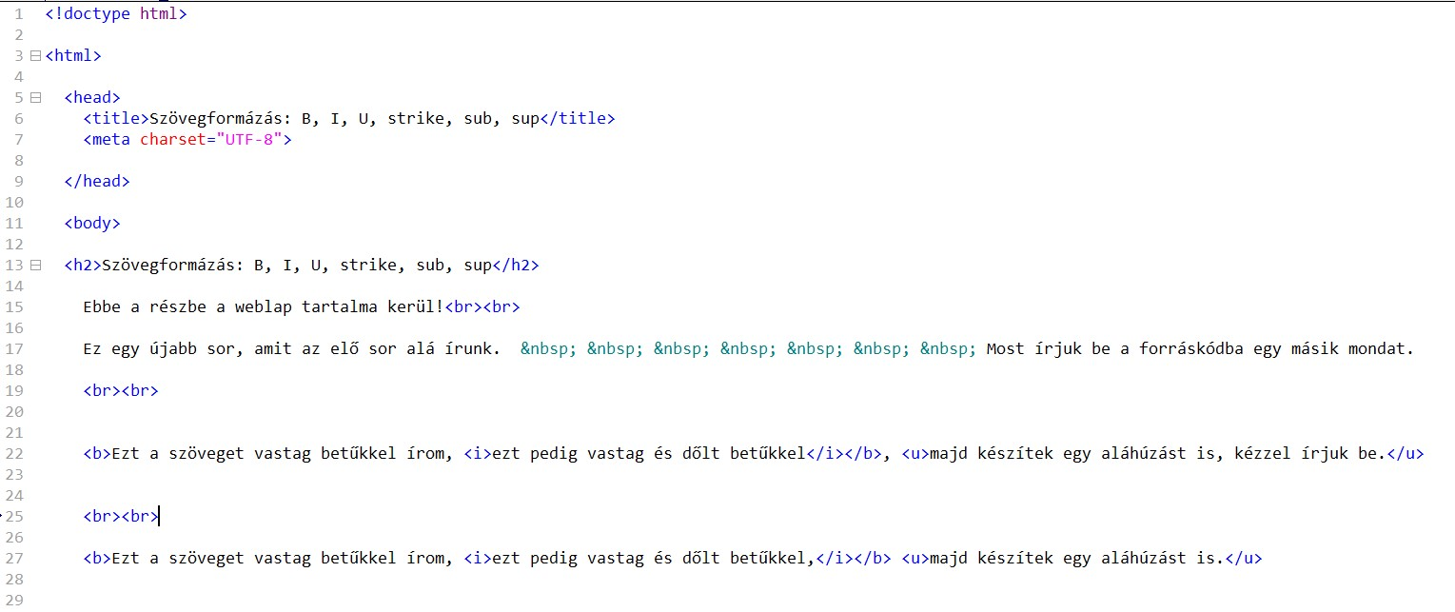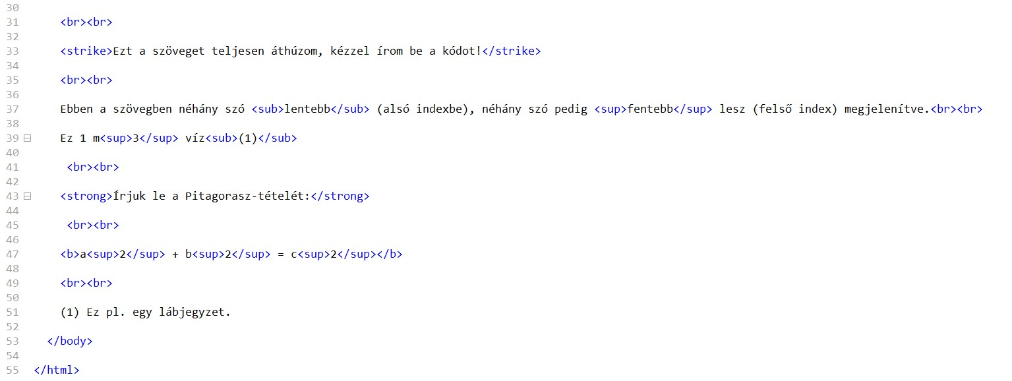

Töltse fel a GitHub rendszerbe az elkészült két fájlt a következő mappába:

# NEPTUNKOD_0217